**Конференция «Маркировка товаров в 2024 году: к чему готовиться бизнесу»**

20.02.2024 11:00

***г. Иваново, ул. Советская, 29***

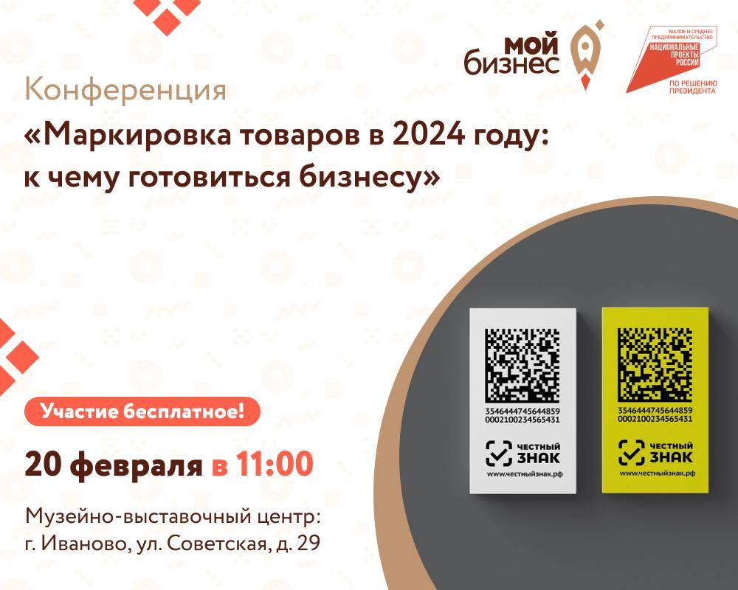

Центр «Мой бизнес» приглашает предпринимателей Ивановской области принять участие в конференции «Маркировка товаров в 2024 году: к чему готовиться бизнесу».

Мероприятие пройдет 20 февраля в 11:00 в Музейно-выставочном центре по адресу: г. Иваново, ул. Советская, 29.

В 2024 году расширился список товаров, подлежащих обязательной маркировке, а с 1 апреля 2024 года маркировать придется большую часть одежды.

В связи с этим предприниматели сталкиваются с множеством вопросов, связанных с маркировкой: как зарегистрироваться в системе «Честный знак», какую систему налогообложения выбрать, как работать с маркетплейсами при продаже маркированных товаров и т.д. При этом за нарушение правил предусмотрена серьезная ответственность – от штрафов до конфискации.

На семинаре вы получите ответы на все волнующие вопросы.

Программа мероприятия и спикеры в карточках

Участие бесплатное, регистрация по ссылке: <https://forms.yandex.ru/u/65b75df9068ff0079e507298/>

Мероприятие проводится в рамках национального проекта «Малое и среднее предпринимательство и поддержка индивидуальной предпринимательской инициативы», инициированного Президентом РФ.

Более подробную информацию о конференции можно получить у специалистов Центра «Мой бизнес» по телефону: +7 (4932) 66-67-67.